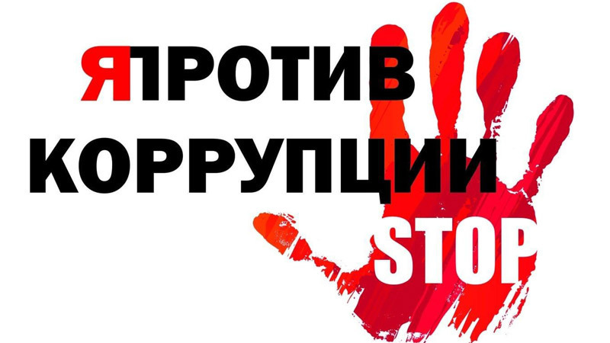

**Коррупция – это:**

а) злоупотребление служебным положением, дача взятки, получение взятки, злоупотребление полномочиями, коммерческий подкуп либо иное незаконное использование физическим лицом своего должностного положения вопреки законным интересам общества и государства в целях получения выгоды в виде денег, ценностей, иного имущества или услуг имущественного характера, иных имущественных прав для себя или для третьих лиц либо незаконное предоставление такой выгоды указанному лицу другими физическими лицами;

б) совершение деяний, указанных в подпункте «а» настоящего пункта, от имени или в интересах юридического лица.

**Противодействие коррупции** – это деятельность федеральных органов государственной власти, органов государственной власти субъектов Российской Федерации, органов местного самоуправления, институтов гражданского общества, организаций и физических лиц в пределах их полномочий:

* по предупреждению коррупции, в том числе по выявлению и последующему устранению причин коррупции (профилактика коррупции);
* по выявлению, предупреждению, пресечению, раскрытию и расследованию коррупционных правонарушений (борьба с коррупцией);
* по минимизации и (или) ликвидации последствий коррупционных правонарушений.

**Приоритетные направления борьбы с коррупцией в России сегодня:**

* Упрощение законодательной базы и проведение ликвидации правовой безграмотности населения.
* Регламентированность трудовой деятельности чиновников. Все решения и полномочия служащих должны быть регламентированы нормативными правовыми актами.
* Сведение к минимуму количества различных справок, которые могут понадобиться для предъявления чиновникам. Вся необходимая информация должна располагаться в единой базе данных, и чиновники должны иметь к ней различные уровни доступа.

**Механизмы воздействия на коррупционера:**

Во-первых, это надзорные ведомства (в первую очередь, прокуратура).

Во-вторых, средства массовой информации, которые будут готовы осветить проблему.

В-третьих, некоммерческие общественные организации (НКО), занимающиеся правозащитной деятельностью.

**Если Вы столкнулись с фактом проявления коррупции:**

* ведите себя вежливо, не допускайте опрометчивых высказываний, которые могли бы вымогателем трактоваться либо как готовность, либо как категорический отказ дать взятку или совершить подкуп;
* желательно выслушайте и точно запомните поставленные вам условия: размеры сумм, наименование товаров и характер услуг, сроки и способы передачи взятки, форма коммерческого подкупа, последовательность решения вопросов;
* постарайтесь перенести вопрос о времени и месте передачи взятки до следующей беседы, предложить хорошо знакомое вам место для следующей встречи;
* поинтересуйтесь у собеседника о гарантиях решения вопроса в случае дачи взятки или совершения подкупа;
* не берите инициативу в разговоре на себя, позвольте потенциальному взяткополучателю «выговориться», сообщить вам как можно больше информации;
* незамедлительно сообщите о факте вымогательства взятки в один из правоохранительных органов по месту вашего жительства;